Wychowanie do życia w rodzinie – klasa IBSIb ; IBSIc – 06.05.2020
Proszę zapoznać się z zakresem i przemyśl odpowiedzi na zadane pytania. Jeśli nasunie Ci się pytanie. Zechcesz dostać odpowiedź to zapraszam:
czarnas.nauczanieonline@wp.pl lub komunikator w i-dzienniku.

T: Ja i reszta klasy.
Mając 16 lat powinniśmy rozróżniać kilka pojęć z kategorii – relacje międzyludzkie:
Znajomość
Koleżeństwo
Przyjaźń
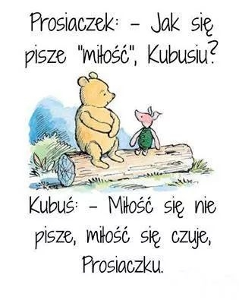
Miłość
Czasami wachlujemy tymi określeniami nie wiedząc do końca co one znaczą.
Najtrudniej nazwać po imieniu „przyjaźń” i „miłość”.
Może ten film Ci pomoże:
Przyjaźń: https://youtu.be/QBiaqN7ha9o
Miłość: https://youtu.be/Sy0-zGFzvIQ
Zastanów się jakie uczucia łączą zespół klasowy? Twój zespół!
Znajomość? Koleżeństwo? Przyjaźń?
Powodzenia

